愛的故事知識繪本7《每一根羽毛都洗乾淨了》學習單
設計者：邱怡雯～宜蘭縣順安國小教師
讀完這本書，請你試著填入適當語詞，完成「小鵠的美好驚險記」故事九宮格。
1.我是可愛的( )，我住在( )灣的動物保護區。 | 2.在動物保護區裡，因為( )不能來捕魚，我才可以盡情抓魚。我最厲害的技能是( )。 | 3.油井爆炸了，我沒有辦法抓魚給寶寶吃。我全身沾滿了油，羽毛都被油黏住了，完全沒有辦法逃離飛走。
8.又過了幾天，我被送到乾淨的海灣野放，醫生為我拍下在天空飛翔的照片。我在天空中，想念著我的救援隊好朋友們。 | 小鵠的美好驚險記 | 4.救援隊把我們從水中撈出來，把我們帶回( )。救援隊先用溫熱的( )油噴在我的羽毛上，幫我清掉油，再拿棉花棒幫我清潔( )和( )。
7.我用( )把羽毛梳理整齊，並塗上油脂，讓羽毛恢復( )和( )的功能。 | 6.花了三個多小時，終於把我洗乾淨了，我被送進有溫水游泳池的恢復區，那裡有 ( )箱，讓我可以把羽毛吹乾。 | 5.最後醫生幫我量身長、體重和體溫，抽血檢查看看我有沒有中毒。

褐鵜鶘VS白鵜鶘
- 下面圖片中是褐鵜鶘的打「V」，不是褐鵜鶘的打「X」

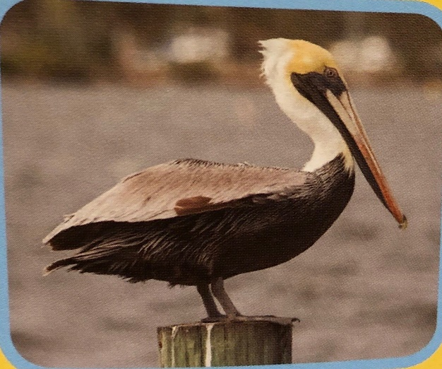  1v | 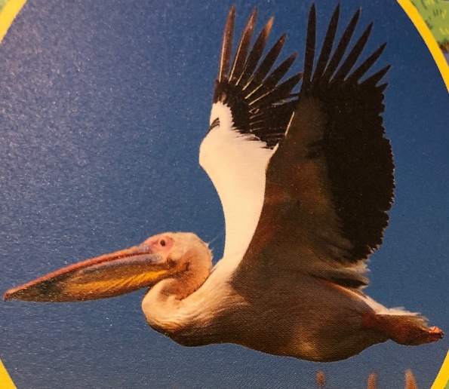  2
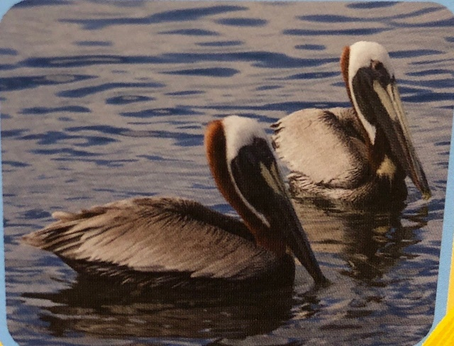  3v | 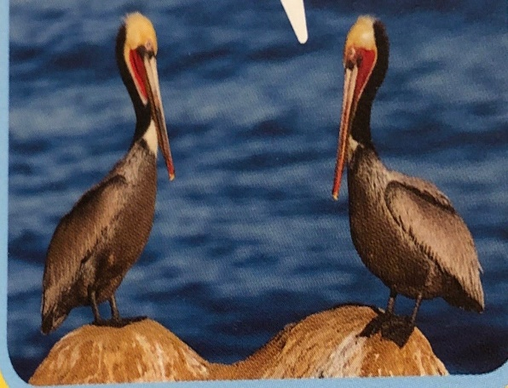  4v
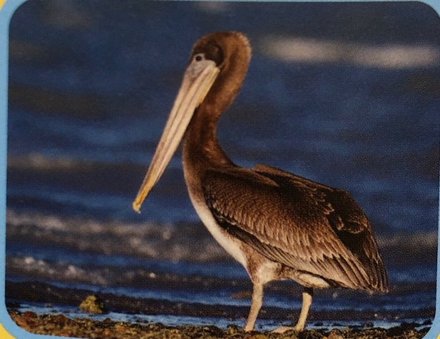  5v | 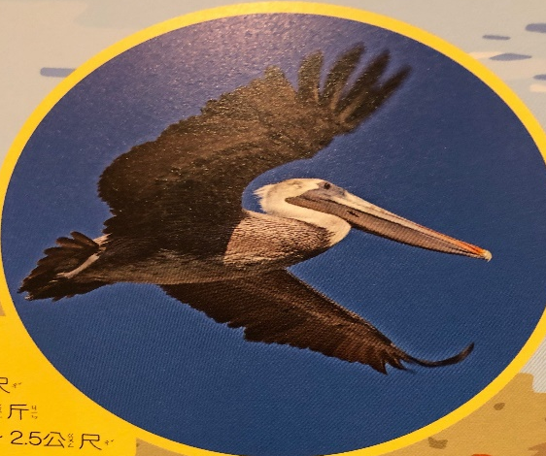  6v
- 請依照褐鵜鶘的年齡及生長順序排列，在將代號填入表格中。
年齡 | 雛鳥 | 亞成鳥 | 剛長大無生育力的成鳥 | 有繁殖力的成鳥 | 準備生寶寶的成鳥
代號

美國褐鵜鶘的三次大威脅
請你依據知識大開箱完成下面表格。
事件 | 第一次人類獵殺 | 第二次殺蟲劑毒害 | 第三次墨西灣漏油事件
年代時間
事件經過
事件結果

寫卡片給被油汙染的動物
- 下面四個步驟是救援人員或獸醫幫褐鵜鶘把毛髮洗乾淨的步驟，請從故事中分別找出描寫這四個步驟的句子。

當褐鵜鶘身上的油汙清洗乾淨後，會去哪裡呢？請你可以試著寫下一段祝福的話，變成一張卡片送給他們。

